CE2 Lecture-compréhension La Fondation de Rome ch2 p 1 / 5

1  5  10  15  20  25 | Chapitre 2  Chez Faustulus et Larentia  Quelques semaines plus tard, le Tibre avait réintégré son lit. Le berger Faustulus, un homme d’âge mûr, condui-sait ses moutons dans un pré libéré par le fleuve. Soudain, il remarqua un spectacle étrange.  - Est-ce que je rêve ? Ai-je trop bu, hier soir, avec mes amis ?  Il s'approcha prudemment. A quelques pas de lui, sous un figuier en fleur, deux bébés humains tétaient une louve, qui les léchait avec tendresse. Quel était ce prodige ?  Faustulus se pencha vers les jumeaux. Ils semblaient en excellente santé. Comme sa femme Larentia serait heureuse de s'en occuper ! Elle qui était tellement triste de ne pouvoir enfanter...  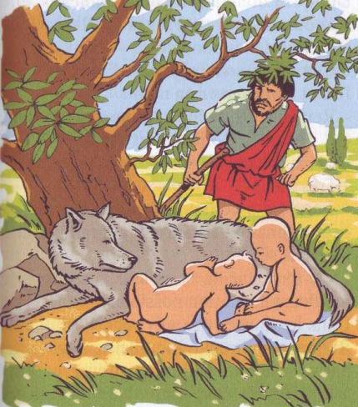  Sans réfléchir, Faustulus attrapa les bébés et les serra contre lui. La louve allait-elle se jeter sur lui pour défendre ceux qu'elle considérait comme ses petits ? Non, elle se leva et s'éloigna. Comme si elle avait fini d'accomplir une mission mystérieuse...  Dès que Larentia aperçut les jumeaux, elle leur ouvrit tout grand ses bras. Elle accepta avec joie de les adopter.  - Comme ils sont mignons ! Et vigoureux ! Il faut leur trouver un nom ! | d’âge mûr : d’un certain âge  un prodige : une chose extraordinaire  enfanter : avoir un enfant  vigoureux : en pleine santé

CE2 Lecture-compréhension La Fondation de Rome ch2 p 2 / 5
30  35  40  45  50  55 | - Rémus et Romulus... proposa Faustulus.  Ou plutôt... Romulus et Rémus. Tu ne trouves pas que ça sonne bien ?  - Très bien.  - Leur vie a commencé d'une manière si extraordinaire ! Ils auront un grand destin, j'en suis sûr !  - De toute façon, nous leur donnerons la meilleure éducation possible. Dans les années qui suivirent, Romulus et Rémus grandirent tranquillement dans une pauvre cabane de berger. Leurs parents adoptifs les entouraient de beaucoup d'amour. A l’âge d'apprendre à lire et à écrire, ils furent envoyés dans une école réputée de la ville voisine.  Adolescents, les jumeaux se ressemblaient toujours autant. Sûrs d'eux, intelligents et courageux, ils devinrent les chefs d'une bande de garçons. Ils étaient toujours dehors avec leurs amis, à chasser du gibier, à guider les troupeaux, ou même à combattre des brigands de passage.  Un matin de printemps, un berger affolé surgit chez Faustulus et Larentia.  - Mes bêtes ont été volées !  - Comment ça ? Par qui ? Le pauvre berger se mit à trembler.  - Par les soldats de notre roi Amulius ! Faustulus et Larentia hochèrent la tête avec compassion. Le roi d'Albe-la-Longue était un vrai tyran, qui ne connaissait pas la justice. Que pouvait faire un simple berger ? Mais Romulus et Rémus échangèrent un regard. Ils lancèrent au berger :  - Ne t'inquiète pas ! On va te le ramener, ton troupeau ! | sonner : tinter agréablement aux oreilles  un destin : un avenir particulier  hocher: secouer la tête de haut en bas  tyran: une personne qui exerce un pouvoir absolu par la forcr

CE2 Lecture-compréhension La Fondation de Rome ch2 p 3 / 5
60  65 | Rapidement, les jumeaux rassemblèrent leurs amis. Armés de glaives, d'arcs et de flèches, les adolescents montèrent à l'assaut du palais royal, à Albe-la-longue. Enhardis par le courage de leurs enfants, certains villageois se joignirent à eux. Puis d'autres ! Et encore d'autres, de plus en plus nombreux ! Tout le pays en avait assez du tyran Amulius. | un glaive : une courte épée à deux tranchants

CE2 Lecture-compréhension La Fondation de Rome ch2 p 4 / 5
Compréhension :
1 / Entoure les mots ou expressions utilisées pour qualifier les deux jumeaux devenus adolescents

courageux |  | pleins de vie |  | sûrs d’eux

intelligents |  | malins |  | intrépides |  | rassurants

2 / Recopie le dialogue qui s’engage entre Larentia et Faustulus lorsque celui-ci présente les deux bébés à son épouse.
LARENTIA :
FAUSTULUS :
LARENTIA :

CE2 Lecture-compréhension La Fondation de Rome ch2 p 5 / 5

FAUSTULUS :

LARENTIA :

Apprends ces répliques et jouer ce passage avec un membre de ta famille, en
mettant de l’enthousiasme puis de la détermination dans la voix.
Change de personnage pour jouer tour à tour un rôle d’homme puis de femme.

